Pressmeddelande Linköping 160427

Nätverket där exportföretag ska byta länder med varandra

Vem vet mest om export till ett specifikt land?
Svar: Den som gjort resan själv och är etablerad på marknaden.
Det är grunden för nätverket Exporum, som håller på att formeras med hjälp av Almi,
Nulink – Linköpings näringslivsbolag, Business Sweden och Norrköpings kommun.

Initiativet kommer från två exportinriktade familjeföretagare i Linköping. Det är Björn Tielman, VD för Tielman, och Rikard Wallman, koncernchef i Fergas.
– Min sambo, tillika företagets marknadschef Ivana Alilovic, och jag diskuterade företagets export och insåg att mycket av den kunskap vi behöver finns i andra företag här i regionen, säger Björn.
Sedan tidigare har Tielman ett samarbete med Fergas, trots att bolagen verkar i så olika branscher som bakformar och fläktar. Men erfarenheter av export är inte bundna till produkter eller tjänster.
– Det viktigaste för att lyckas är ofta rätt kontakter och kunskap om landets kultur, konstaterar Björn.
Samma uppfattning hade Rikard på Fergas.
– Innan vi etablerade oss i Kina, kontaktade jag en företagare som redan var där och frågade om jag fick bjuda på lunch för att diskutera Kina. På ett par timmar fick vi massor av värdefull information som tagit månader för oss att hitta, berättar han.
– Vi räknar med ett 20-tal deltagare med 1-2 personer från varje bolag. Det blir 3-4 möten per år med föreläsare och andra aktiviteter, säger Rikard.
Mycket av den värdefulla och exportskapande verksamheten är tänkt att ske mellan träffarna. Alla vet vilka länder de övriga arbetar i och kan enkelt ta del av andras erfarenheter.
– Det viktiga är att alla som är med har erfarenhet av export. Om vi bidrar med våra insikter, får vi tillgång till 20 andra företags kunnande om olika exportmarknader, understryker Björn.
Genom exportnätverket och de företagsstödjande aktörer som finns kan deltagarna snabbare komma in på nya marknader, slippa misstag som andra redan har gjort och få rätta kontakter i det nya landet.
Tielman utvecklar system för industriell bakning och tillverkar pappersformar för bullar och andra bakverk. De stora marknaderna finns i Europa och Nordamerika, med viss export till Sydostasien.
Fergas är specialist på att förflytta luft och tillverkar bl.a. radialfläktar till fordon. De arbetar globalt och har utöver Sverige en växande verksamhet i Kina, USA och Italien.
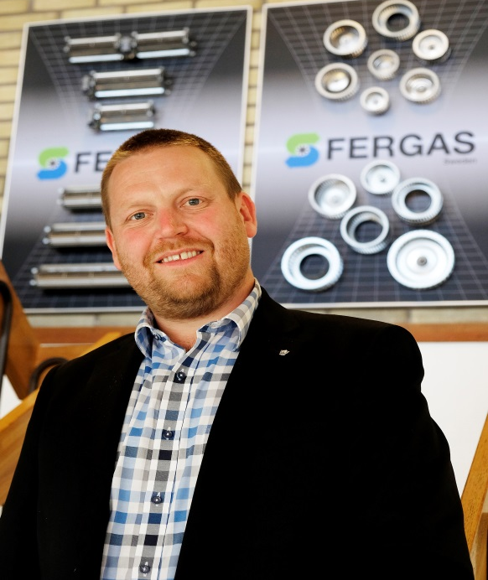
– På ett par timmar med en företagare fick vi mer information om Kina som tagit månader för oss att hitta, säger Richard Wallman, en av initiativtagarna till exportnätverket Exporum.
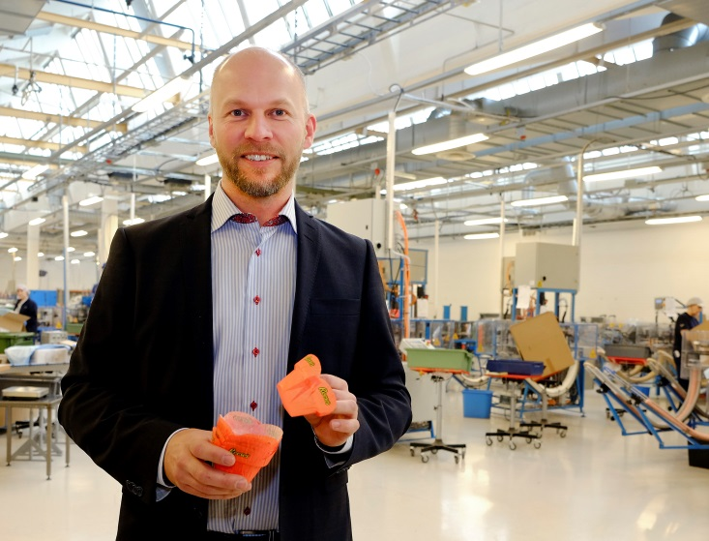
– Om vi bidrar med våra erfarenheter, får vi genom Exporum tillgång till 20 andra företags erfarenheter, säger Björn Tielman, VD för Tielman.

För mer information om nätverket kontakta:
Stefan Wilhelmsson, stefan.wilhelmsson@almi.se, 013-20 07 06.

